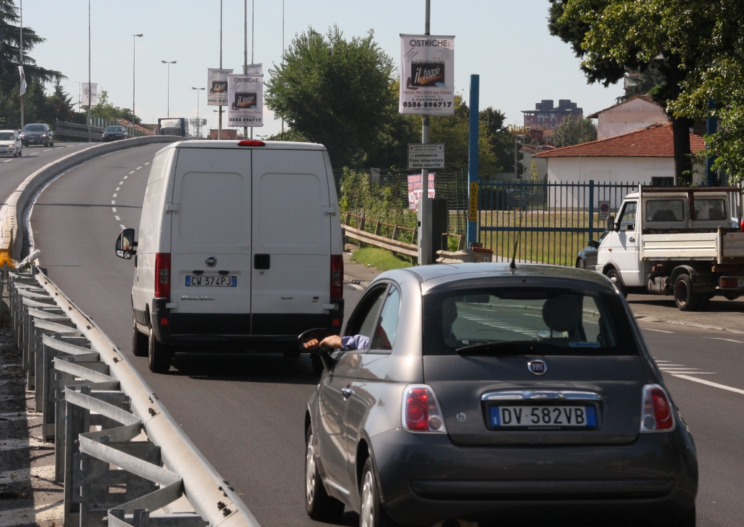

Comunicato stampa, 20 Ottobre 2010

Autovelox Firenze, stragi d’autunno

Lettere di condannati a multe

Firenze – Sono centinaia, migliaia. Si appellano alla stampa, al web, alle associazioni del consumatori. Un popolo disorientato, sgomento, travolto dal multificio degli autovelox killer a prezzo di milioni di euro, patenti, attività economiche. Sono fiorentini, toscani, turisti, vittime di quello che l’ex assessore al Bilancio Tea Albini ha definito un opaco colpo di mano dell’attuale amministrazione comunale con lo scopo di far cassa.. Mentre anche in Palazzo Vecchio monta la polemica e si ipotizzano eventuali retromarce, ecco la dolente Spoon River dal sito dell’Aduc (www.aduc.it)*.
Mauro, da Bagno a Ripoli, Antella: “Lavoro per una ditta di NCC (noleggio con conducente) di Firenze. L’autovelox ha multato me e altri cinque autisti. I verbali sono già stati pagati entro i 60 giorni. Potete aiutarci per fare ricorso cumulativo?”
Daniela, da Firenze: “Come molti ho ricevuto una multa dall’autovelox di viale Etruria. Si può fare ricorso perché quell'autovelox non è ben segnalato? E’ quello incriminato dalle cronache?”.
Zeno, da Firenze: “Sono una vittima dell'autovelox di viale Etruria, ho già pagato la multa, ma vorrei sapere se è possibile comunque fare ricorso al fine di recuperare almeno i 5 punti sulla patente in quanto viaggiavo alla smodata velocità di 61 km/h”.
Marco, da Empoli: “La mia multa deriva dall’autovelox di viale Matteotti. Secondo il verbale circolavo a 61 km/h, 11 oltre il limite di 50. Ci potrebbero essere gli estremi per il ricorso in questo tratto di strada, visto che mi saranno sottratti ben 5 punti dalla patente?”
Alessandra, da Firenze: “Mi serve il modello ad hoc per il ricorso al Giudice di Pace per le notifiche dell'autovelox di viale Etruria e capire a quale articolo ci si appella, se è preferibile prima pagare e farsi decurtare i punti e poi procedere, o comunque come fare per richiedere la sospensione del pagamento a seguito del ricorso. E infine, come e dove pagare i bolli?”
Paola, da Osio Sotto (Bergamo): “A fine luglio ho preso 4 multe per gli autovelox di viale Etruria (una in entrata, tre in uscita verso la Fi-Pi-Li). Totale circa 800 euro. Sono già stati accolti o respinti ricorsi? Conviene farlo anche a me? E’ possibile che lo facciate voi per me, visto che non sono di Firenze, e che da gennaio non sarò nemmeno in Italia?”
Laura, da Casamassima (Bari): “Ero appena giunta in città e procedevo entro i limiti perché non conoscevo la zona ed ero terrorizzata da autovelox e photored che riempiono Firenze. Per le multe prese in viale Matteotti ci sono irregolarità sostanziali e precedenti importanti che rendano fattibile un ricorso, con rischi accettabili. Non potrebbe essere rintracciabile la velocità tramite il tom tom?”
Gaetano, Roma: “Invio copia del verbale per eccesso di velocità in via Marco Polo. Non essendo di Firenze (ero solo in visita a mia zia in ospedale), non conoscevo quel tratto di strada e vorrei verificare se esistono presupposti per un ricorso”.
Piero, da Firenze: “Ecco la mia multa presa dal famigerato autovelox di viale Etruria. Conviene fare ricorso? Ci sono precedenti andati a buon fine? Quell’autovelox é in posizione assurda e solo tornandovi mi sono accorto della segnalazione minimalista. Penso che sia strano e illegale”.
E.: “Sono previsti aiuto o coordinamenti per ricorsi comuni contro le multe dell'Autovelox di viale Etruria? Per le esigenze dei molti automobilisti ‘caduti nel tranello’ avete un modello con testo unico da presentare singolarmente o in gruppo al giudice di pace?”
Elena, da Firenze: “Io e il mio ragazzo vogliamo ricorrere per l'autovelox di viale Etruria. Ci sono già cause vinte? Ci sono possibilità di successo? Devo presentare ricorso al giudice entro il 14 ottobre. Vista la quantità di richieste c’è una sorta di fax simile?”.
Mauro, da Villa Di Serio (Bergamo): “Allego una delle 2 multe. Sono le prime che ricevo da quando guido (8 anni). Comunicando i dati del conducente della moto, avrò solo un’ulteriore sanzione di € 263 e salverò i punti della patente senza vedermela sospendere?”
Lorello, da Firenze: “Se non ritiro il verbale né a casa né alla posta che cosa succede? Posso aspettare la cartella esattoriale e chiedere annullamento?”.
* I testi sono stati necessariamente sintetizzati (ndr).

Catola & Partners, Tel. 055.5522892 / 867; riccardo@catola.com; www.catola.com

